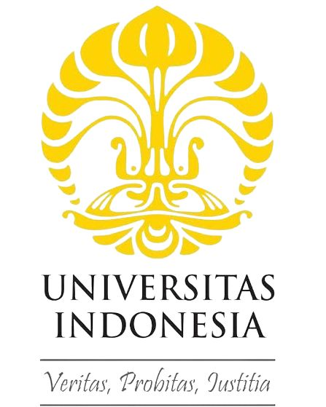

**Universitas Indonesia**

Direktorat Penerimaan Mahasiswa Baru

Gedung Rektorat Universitas Indonesia, Depok, 16424

11 Juli 2024

[M.Aditya Ramadhan]

[Ternate Tengah,Moya]

[Ternate, Maluku Utara, 97723]

Perihal: Penerimaan Mahasiswa Baru Universitas Indonesia

Dengan hormat,

Dengan ini kami mengucapkan selamat kepada saudara/i [M.Aditya Ramadhan] atas keberhasilannya diterima sebagai mahasiswa baru di Universitas Indonesia untuk program studi [Ilmu Komputer] pada tahun akademik 2024/2025.

Saudara/i telah berhasil melalui proses seleksi yang sangat ketat dan menunjukkan prestasi yang luar biasa baik dalam bidang akademik maupun non-akademik. Kami yakin bahwa saudara/i akan mampu berkontribusi secara positif dan aktif dalam lingkungan akademis Universitas Indonesia.

Selanjutnya, saudara/i diharapkan untuk mengikuti proses registrasi ulang yang informasinya terlampir dalam surat ini. Mohon untuk memperhatikan setiap tahapan dan batas waktu yang telah ditentukan.

*Halaman 1*

**Universitas Indonesia**

Direktorat Penerimaan Mahasiswa Baru

Gedung Rektorat Universitas Indonesia, Depok, 16424

Sekali lagi, kami ucapkan selamat atas pencapaian saudara/i. Kami sangat menantikan kehadiran saudara/i di Universitas Indonesia.

Hormat kami,

Dr. Muhammad Anis, M.Met.

Rektor Universitas Indonesia

*Halaman 2*